Color类介绍

1. Color类存在于java.awt包中，直接继承于java.lang.Object。
2. Color中主要是定义了一些常见的**静态的Color常量**（如blue和BLUE），直接通过**类名**.XXX调用。

注意：静态常量中BLUE与blue是一样的，验证如下：

Color color1 = Color.***BLACK***;

Color color2 = Color.***black***;

System.***out***.println(color1.equals(color2));//返回结果为true

1. **cyan** ['saɪən] n. 蓝绿色adj. 蓝绿色的
2. **magenta** [mə'dʒentə] [想启用英文朗读功能吗？请先安装flash插件！](http://www.adobe.com/shockwave/download/download.cgi?P1_Prod_Version=ShockwaveFlash)n. 品红；洋红adj. 洋红色的；品红色的
3. 当然也可以通过RGB的具体数值，定义一个新的Color对象。
4. Color类的构造方法：

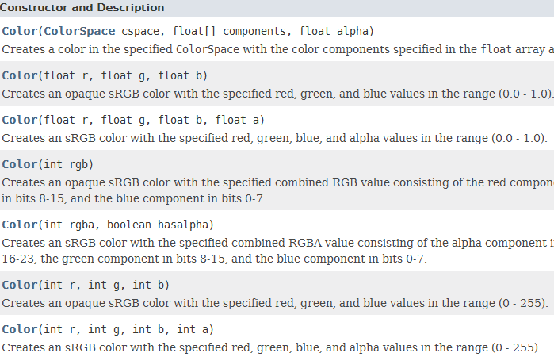

1. Color的静态方法：
2. Color getColor（String nm）

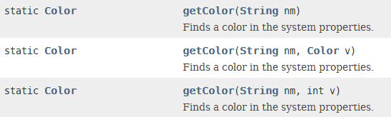

1. Color decode（String nm）



1. getHSBColor（）



1. HSB和RGB之间的相互转换

HSBtoRGB 和 RGBtoHSB。

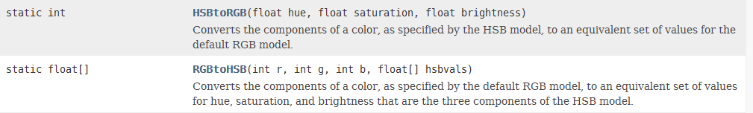

1. int getRed（）；
2. int getGreen（）；
3. int getBlue（）；
4. int getRGB（）；
5. int getAlpha（）；
6. Color brighter（）；
7. Color darker（）；